Úloha: Napíšte svoju vlastnú vizitku. Nakopírujte ju na stranu formátu A4. Vizitku orámujte, využite symboly, podfarbenie. Uložte na plochu (usb).

Vzor:
Ján Hraško
hrasko@gmail.com
škola: :
ZŠ Kladno SNP 21
Školská 11 045 01 KLADNO
045 01 KLADNO 055 478 125

Ján Hraško
hrasko@gmail.com
škola: :
ZŠ Kladno SNP 21
Školská 11 045 01 KLADNO
045 01 KLADNO 055 478 125

Ján Hraško
hrasko@gmail.com
škola: :
ZŠ Kladno SNP 21
Školská 11 045 01 KLADNO
045 01 KLADNO 055 478 125

Ján Hraško
hrasko@gmail.com
škola: :
ZŠ Kladno SNP 21
Školská 11 045 01 KLADNO
045 01 KLADNO 055 478 125

Odrážky a číslovanie
- Využívame na tvorbu číslovaného záznamu
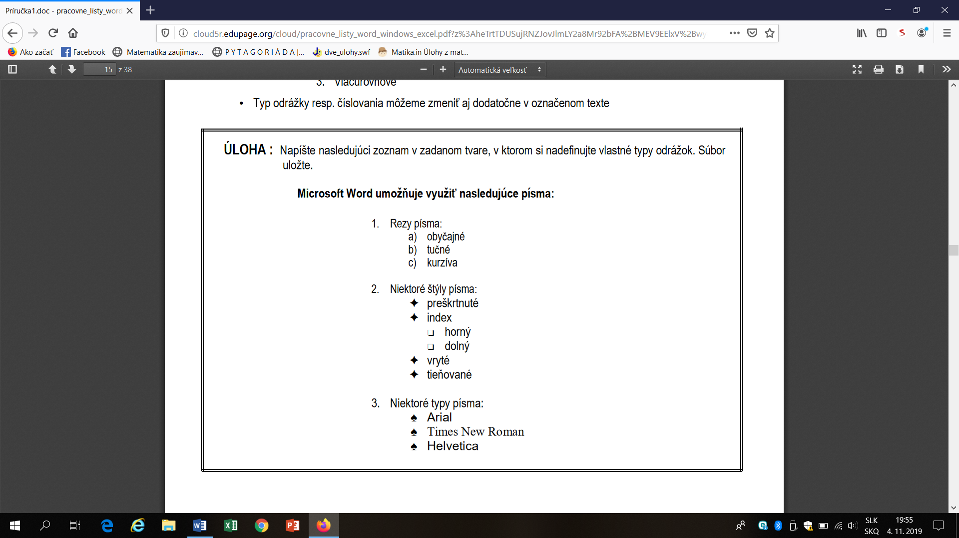
Mikrosoft Word umožňuje využívať nasledujúce písma:
- Rezy písma:
- Obyčajné
- Tučné
- Kurzíva
- Niektoré štýly písma:
- Preškrtnuté
- Index
- Horný
- Dolný

